Хардуер

Компютърният хардуер (в миналото известен в България по вечекато компютърна апаратна част или компютърно апаратно осигуряване) е хардуерът при компютрите, т.е. съвкупността от всички физически компоненти на компютъра, както и от всички периферни устройства като монитор, мишка, принтер, клавиатура и др.

Най-общо хардуерът обхваща всички компютри на дадено място, било то настолни, мобилни или сървърни машини. Състои се от няколко основни компонента, които съставляват всеки един компютър: централен процесор, дънна платка, оперативна памет. Към тях се добавят входно-изходни устройства, които преди години са били в един вид – например четец на перфокарти, телетип и принтер – а днес най-често са клавиатура, мишка и монитор, както и всевъзможни други устройства, които разширяват функционалността на компютъра: скенери, принтери, акустични системи, джойстик, графичен таблет, модем и др

[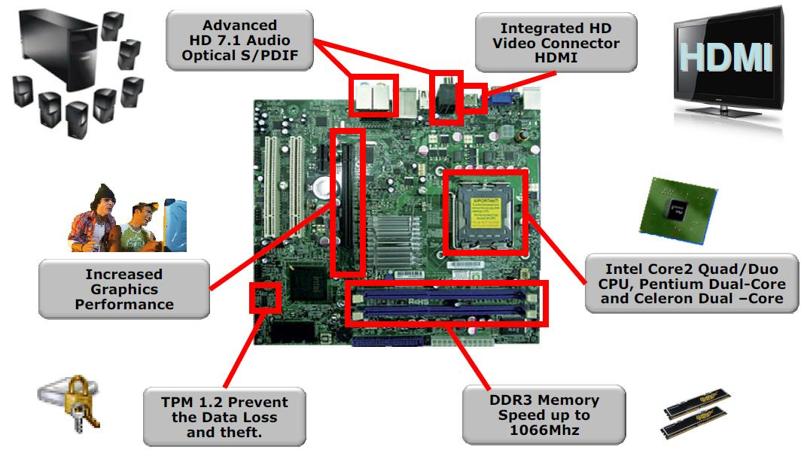](http://www.google.bg/url?sa=i&rct=j&q=&esrc=s&source=images&cd=&cad=rja&uact=8&ved=0ahUKEwjkzLi6pt_QAhXC7BQKHfkPBnkQjRwIBw&url=http://www.persy.com/bg/news/38-dunna-platka-supermicro-c2g41-na-sklad-w-persi-ood.html&bvm=bv.139782543,d.d24&psig=AFQjCNEeE2L7yxvMgc4ojd26SXi_0erwJQ&ust=1481104523684052)

СОФТУЕР

Софтуерът (на английски: software — програмно осигуряване) е съвкупността от цялата информация от инструкции и данни, необходими за работата на всяка електронноизчислителна машина. Употребява се главно в сферата на информационните технологии.

[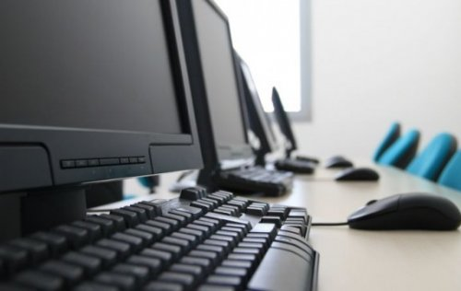](http://www.google.bg/url?sa=i&rct=j&q=&esrc=s&source=images&cd=&cad=rja&uact=8&ved=0ahUKEwjZlYOSpt_QAhXCwxQKHU9cD1sQjRwIBw&url=http://reformi.org/reformi/svoboden-softuer-za-darzhavnata-administratsiya-5/&bvm=bv.139782543,d.d24&psig=AFQjCNE4LOwvDPlw5gYCDW5BuaQ3A8qmVw&ust=1481104432745930)

Обикновено инструкциите се задават като съвкупност от алгоритми, групирани като програми с различно предназначение. Освен самите алгоритми, за изпълнението на програмите са необходими и начални данни. Резултатът от действието на даден алгоритъм може да служи като начални данни за стартирането на друг и т.н., обединявайки програмите в едно. В този смисъл все повече се налага и терминът софтуер, който исторически се е наложил като антоним на хардуер - физическата част на компютърните системи. Все пак границата между софтуер и хардуер се размива, когато се отчете, че програмното осигуряване има все пак някакви физически носители, от които изчислителната машина чете програмите. Тези носители, както и инструкциите за работа с програмите и тяхната поддръжка (документация), са спомагателни елементи от софтуера.

В масовите електронноизчислителни машини (компютри) голяма част от софтуера е разположена на външна памет и може лесно да бъде променяна от потребителите според нуждите им. Инструкциите в централните процесори и специализираните интегрални схеми обаче се задават при програмирането им, и не могат да бъдат променяни директно от потребителя.

По принцип хардуерът е неизползваем без програмно осигуряване или софтуер. Най-ясно разликата между софтуер и хардуер се обяснява така: Хардуерът е всяко едно видимо и осезаемо устройство, както самият компютър, така и всяко едно периферно устройство. Софтуерът е само видим, но не и осезаем, когато работи — това са именно програмите.